

Západní Evropa

VY_32_INOVACE_23_Dansko.pdf

Dánsko

Vytvořeno v rámci projektu „EU peníze školám“
OP VK oblast 1.4.s názvem Zlepšení podmínek pro vzdělávání na základních školách
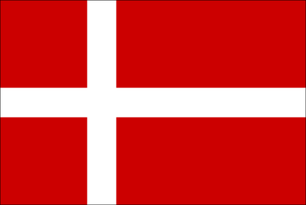
DÁNSKO
(Dánské království)
Poloha
*Na Jutském poloostrově a přilehlých ostrovech. Největší ostrovy: Sjaelland , Fyn, Lolland.
*Ovládá přístup do Baltského moře (úžiny Skagerrak a Kattegat). *Dánsku patří vzdálené Faerské ostrovy a Grónsko.
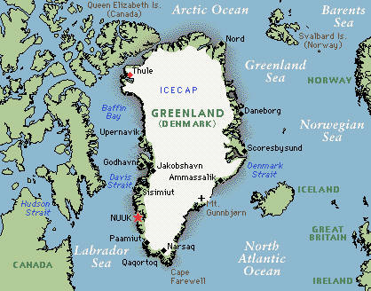
(Grónsko je největší ostrov na světě)
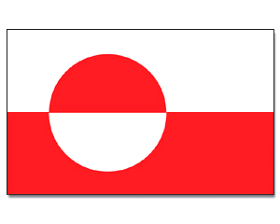
Hlavou státu je dánský monarcha, ovšem země je řízena vlastní vládou a parlamentem. Hlavním městem je Nuuk.

Přírodní podmínky
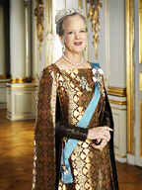
*Pobřeží modelováno ledovcem, převládá plochý povrch (průměrná výška jen 30m nad mořem).
Hospodářství
*Odpovídá vysoké úrovni.
Dánská královna Margrethe II


Těžba
*Těží se ropa a zemní plyn (kryje domácí spotřebu).
Doprava
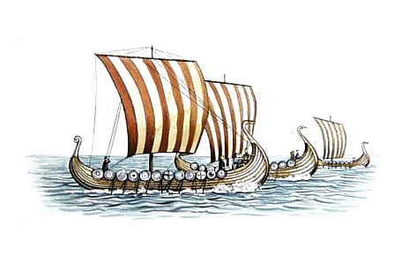
*Silniční síť jedna z nejhustších v Evropě.
Zajímavosti:
Když se řekne Dánsko, vybaví se:
*Země rovin a polí
*Země bojovných Vikingů a námořníků
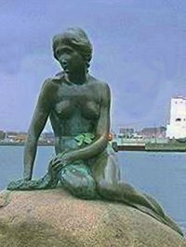
*Země dětí (stavebnice Lego, pohádkář H.Ch.Andersen a Malá mořská víla)
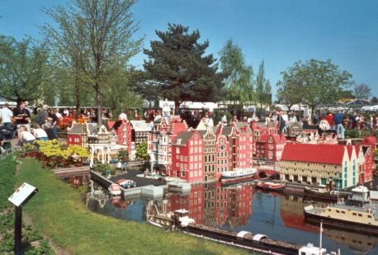
Legoland
Malá mořská víla

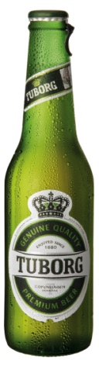

Země s nejstarší vlajkou na světě z roku 1219
Země mléka, másla a piva (Carlsberg, Tuborg)

Zpracoval:
Mgr. J. Vídeňský

Literatura:
MAREŠ; ANDĚL. Země světa do kapsy. Encyklopedický přehled zemí, „Starý svět“ Evropa. Olomouc: Olomouc, 2001, ISBN 80-7182-115-2

Odkazy:
http://www.google.cz/imgres?imgurl=http://www.canberra.um.dk/NR/rdonlyres/2BCC5C9C-3427-4E61-8286-763F00973824/0/QueenMargretheII.jpg&imgrefurl=http://www.canberra.um.dk/en/menu/About%2Bus/News/HMQueenMargretheIIOfDenmarkTurns70.htm&usg=__IlczafGA17bjGZ0_PxM_2unU8lk=&h=256&w=192&sz=65&hl=cs&start=0&sig2=XS-YtNe0p0YbpnvJo-JwZQ&zoom=1&tbnid=icKsIidTuzS4hM:&tbnh=136&tbnw=97&ei=qKscTafXMoGi8QOVw-2FBw&prev=/images%3Fq%3DMargrethe%2BII%26um%3D1%26hl%3Dcs%26sa%3DG%26biw%3D793%26bih%3D427%26tbs%3Disch:1&um=1&itbs=1&iact=hc&vpx=240&vpy=73&dur=537&hovh=204&hovw=153&tx=86&ty=110&oei=qKscTafXMoGi8QOVw-2FBw&esq=1&page=1&ndsp=10&ved=1t:429,r:1,s:0
http://www.google.cz/imgres?imgurl=http://www.celysvet.cz/fotky/gronsko_1.jpg&imgrefurl=http://www.celysvet.cz/fotky-gronsko-foto-obrazky&usg=__BcO9hv_NCMbRi2yLJTKktMosY0w=&h=260&w=388&sz=9&hl=cs&start=13&sig2=LgLJPmsqpVEIj9x63NetIw&zoom=1&tbnid=98Sq8Xz7a6FLbM:&tbnh=115&tbnw=171&ei=0ascTcCNNsHzsgbr6oCCDQ&prev=/images%3Fq%3Dgronsko%26um%3D1%26hl%3Dcs%26biw%3D793%26bih%3D427%26tbs%3Disch:10%2C541&um=1&itbs=1&iact=rc&dur=278&oei=yascTZroNYii8QPD_cGDBw&esq=3&page=3&ndsp=6&ved=1t:429,r:1,s:13&tx=95&ty=43&biw=793&bih=427
http://www.google.cz/imgres?imgurl=http://www.prahanoviny.cz/wp-content/uploads/LEGO.png&imgrefurl=http://www.prahanoviny.cz/2010/11/12/pracovni-skupina-pro-lego/&usg=__c9S911GUCz9NX1HjR1pNRjdsO0Y=&h=510&w=510&sz=11&hl=cs&start=9&sig2=R1u1iN16aFC0WX3ucrfKKA&zoom=1&tbnid=zcF8CDbCUL_WtM:&tbnh=138&tbnw=138&ei=IawcTYwjwcazBv2XleQM&prev=/images%3Fq%3Dlego%26um%3D1%26hl%3Dcs%26biw%3D793%26bih%3D427%26tbs%3Disch:10%2C313&um=1&itbs=1&iact=hc&vpx=125&vpy=78&dur=24&hovh=225&hovw=225&tx=146&ty=129&oei=GqwcTeH-O8ik8QPiy8yFBw&esq=2&page=2&ndsp=7&ved=1t:429,r:0,s:9&biw=793&bih=427
http://www.google.cz/imgres?imgurl=http://www.mondobirra.org/download/tuborg33cl.jpg&imgrefurl=http://www.mondobirra.org/articolo1341.htm&usg=__2V8qmNvZMqBva-DR6wLVqOX63Zc=&h=1198&w=328&sz=391&hl=cs&start=0&sig2=gDAGs0uyRHcR6gbvxynPgw&zoom=1&tbnid=4E3yvUFQR9UVdM:&tbnh=123&tbnw=34&ei=P6wcTeDCBoys8QPY7aT-Bg&prev=/images%3Fq%3Dtuborg%26um%3D1%26hl%3Dcs%26biw%3D793%26bih%3D427%26tbs%3Disch:1&um=1&itbs=1&iact=rc&dur=394&oei=P6wcTeDCBoys8QPY7aT-Bg&esq=1&page=1&ndsp=8&ved=1t:429,r:5,s:0&tx=29&ty=53
http://www.google.cz/imgres?q=D%C3%A1nsk%C3%A1+kr%C3%A1lovna+Margrethe+II&um=1&hl=cs&client=firefox-a&rls=org.mozilla:cs:official&biw=1280&bih=883&tbm=isch&tbnid=7YmM4iFdTK0NmM:&imgrefurl=http://www.kralovskerodiny.estranky.cz/clanky/danske-kralovstvi/kralovna-margrethe-ii..html&docid=NnnvDcLJLoY0OM&imgurl=http://www.kralovskerodiny.estranky.cz/img/picture/43/2lt45s.jpg&w=225&h=300&ei=cRnLT8nkFoyYOveXhe8P&zoom=1&iact=rc&dur=255&sig=116254769304131958693&page=2&tbnh=162&tbnw=139&start=20&ndsp=25&ved=1t:429,r:7,s:20,i:129&tx=46&ty=83
http://www.google.cz/imgres?q=tuborg&um=1&hl=cs&client=firefox-a&sa=N&rls=org.mozilla:cs:official&biw=1280&bih=883&tbm=isch&tbnid=xdnXrI2MwQlf8M:&imgrefurl=http://test.www.carlsberggroup.com/Media/Gallery/Pages/Gallery_old.aspx%3Ffp%3DPublishingImages/Beers%2520and%2520Brands%26vt%3Dfile&docid=BfIcxBjv3ZzdRM&imgurl=http://test.www.carlsberggroup.com/media/Gallery/PublishingImages/Beers%252520and%252520Brands/Tuborg_Green_Bottle.jpg&w=1626&h=3738&ei=kxnLT53TDMufOpatwAM&zoom=1&iact=hc&vpx=410&vpy=89&dur=667&hovh=165&hovw=72&tx=79&ty=166&sig=116254769304131958693&page=3&tbnh=165&tbnw=72&start=46&ndsp=28&ved=1t:429,r:6,s:46,i:201
http://www.google.cz/imgres?q=carlsberg&um=1&hl=cs&client=firefox-a&sa=N&rls=org.mozilla:cs:official&biw=1280&bih=883&tbm=isch&tbnid=_Okd4eWOnPGZdM:&imgrefurl=http://knotwisez.blogspot.com/2010/09/akumilo-aiskedai-cina-carlsberg.html&docid=K5Zt1kKr2IPdaM&imgurl=http://2.bp.blogspot.com/_cFScAYkNvJ0/TJr3xjDrliI/AAAAAAAAAYs/rHKZq5njfDs/s1600/BEER1.jpg&w=300&h=300&ei=tBnLT_zWGoOhOpig3P0P&zoom=1&iact=rc&dur=407&sig=116254769304131958693&page=2&tbnh=153&tbnw=150&start=21&ndsp=31&ved=1t:429,r:7,s:21,i:147&tx=56&ty=86
http://www.google.cz/imgres?q=legoland&um=1&hl=cs&client=firefox-a&sa=N&rls=org.mozilla:cs:official&biw=1280&bih=883&tbm=isch&tbnid=GI6cM72MyVPxYM:&imgrefurl=http://childrensactivitiesinlondon.wordpress.com/2012/02/12/childrens-activities-legoland-in-windsor/&docid=bWvNL9p9sj7JBM&imgurl=http://childrensactivitiesinlondon.files.wordpress.com/2012/02/minature.jpg&w=600&h=450&ei=0xnLT4XSDtCXOuzo2fQP&zoom=1&iact=hc&vpx=189&vpy=356&dur=51&hovh=194&hovw=259&tx=172&ty=99&sig=116254769304131958693&page=1&tbnh=150&tbnw=196&start=0&ndsp=20&ved=1t:429,r:5,s:0,i:121
http://www.google.cz/imgres?q=viking&um=1&hl=cs&client=firefox-a&sa=N&rls=org.mozilla:cs:official&biw=1280&bih=883&tbm=isch&tbnid=ahDvILgpa5VXjM:&imgrefurl=https://epayment.ndus.nodak.edu/C22800_ustores/web/store_cat.jsp%3FSTOREID%3D23%26CATID%3D138%26SINGLESTORE%3Dtrue&docid=7d5h4iBOESO8UM&imgurl=https://epayment.ndus.nodak.edu/C22800_ustores/web/images/store_23/Viking_head.JPG&w=580&h=810&ei=7hnLT9T1CtCcOrORnQM&zoom=1&iact=hc&vpx=957&vpy=488&dur=249&hovh=144&hovw=103&tx=80&ty=89&sig=116254769304131958693&page=1&tbnh=144&tbnw=103&start=0&ndsp=26&ved=1t:429,r:17,s:0,i:172
http://www.google.cz/imgres?q=viking&um=1&hl=cs&client=firefox-a&sa=N&rls=org.mozilla:cs:official&biw=1280&bih=883&tbm=isch&tbnid=N7aKJMVFTGU1sM:&imgrefurl=http://www.celtic-weddingrings.com/vikings.aspx&docid=-yDuRE-YqLLzTM&imgurl=http://www.celtic-weddingrings.com/images/vikingship.jpg&w=400&h=300&ei=7hnLT9T1CtCcOrORnQM&zoom=1&iact=hc&vpx=980&vpy=194&dur=101&hovh=194&hovw=259&tx=204&ty=64&sig=116254769304131958693&page=1&tbnh=152&tbnw=194&start=0&ndsp=26&ved=1t:429,r:6,s:0,i:148

